
[学生使用操作手册]

[北京中新教育]

素质拓展与创新学分
目 录

1. 信息管理 3
1.1. 录入信息 3
1.2. 查看审核状态 5
2. 总学分 5
3. 学分置换申请 6
3.1. 选择置换类别 7
3.2. 选择要替换的课程 8
3.3. 选择使用的实践学分 8

进入系统后，点击屏幕左侧的“综合素质学分”选项，可见学校此业务管理细则，如下图：
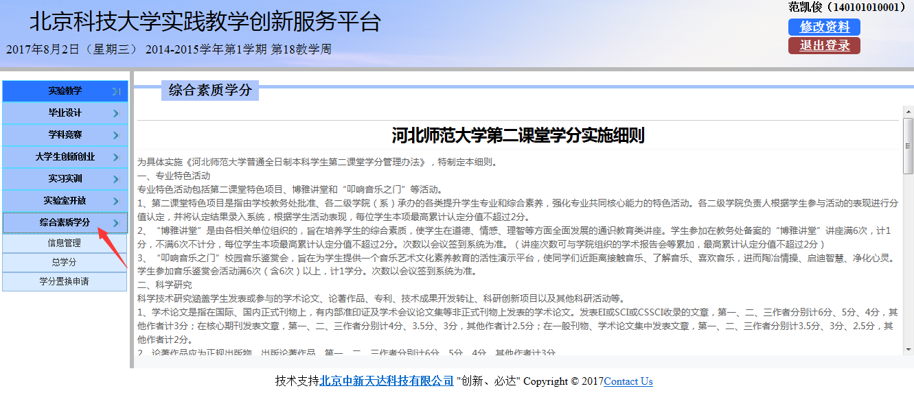

信息管理
点击左侧的“信息管理”菜单，可见信息管理下的相关选项卡，如下图：
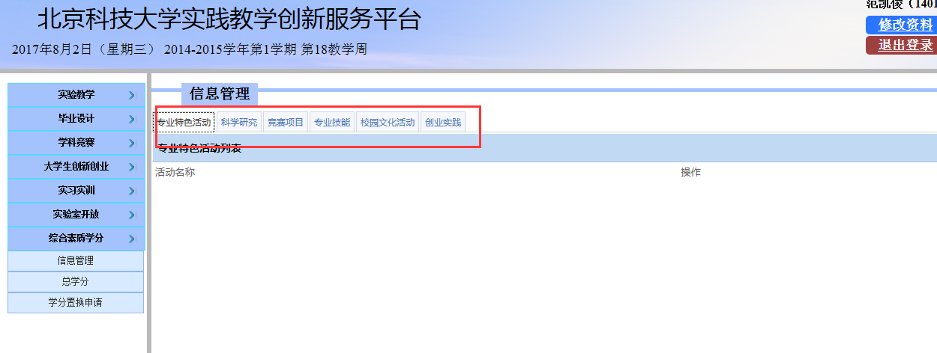

录入信息
点击需要的选项卡，在屏幕右侧点击“录入基本信息”，打开新的页面，是录入信息前的诚信声明，如下：
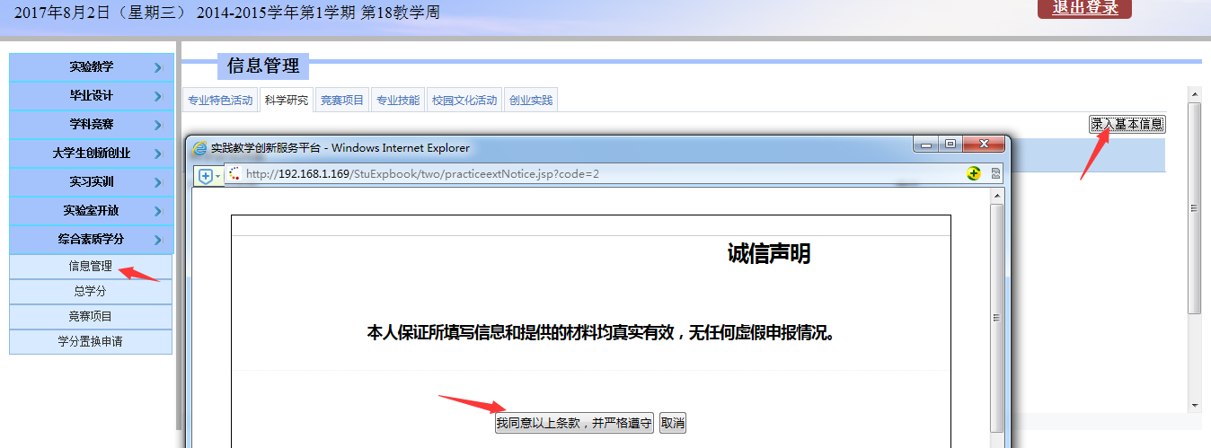
阅读并点击“同意”后进入信息录入页面，选择对应的下拉信息，无下拉菜单的可键入完成信息录入。如有填错可点“重置”按钮重新填写。
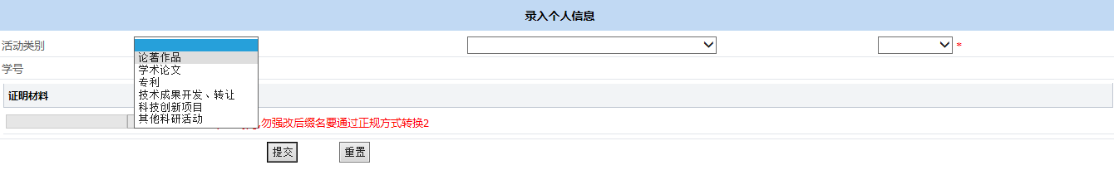
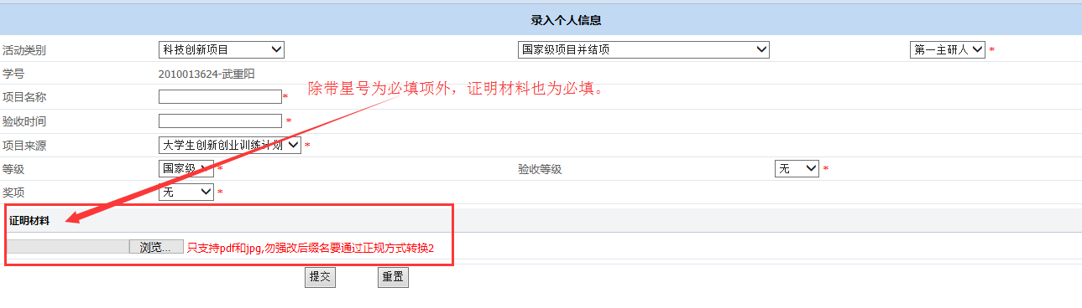
信息录入完成后点击“提交”按钮。
注意：如果管理部门将某些活动类别设置的是需要项目备案，那么在录入信息的时，项目名称是不能键入填写的，只能下拉选择，如下图：
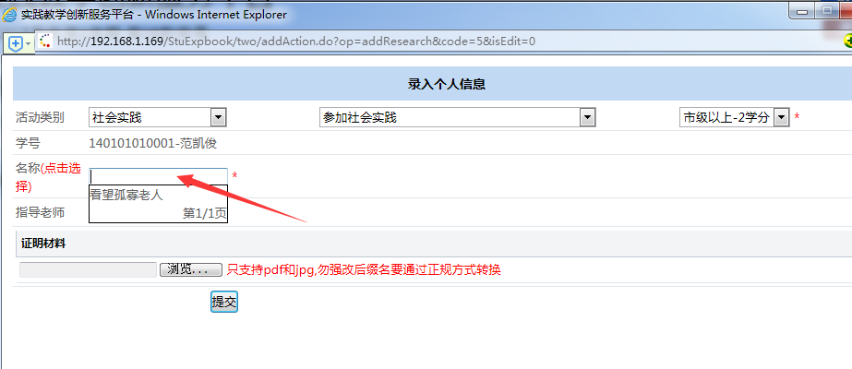

查看审核状态
提交成功后，在“科学研究”选项卡下，可以看到自己提交的相关内容，点击“查看详情”可以查看是否通过审核。在通过审核之前，可以点击“删除”和“修改”按钮，进行删除或修改操作。
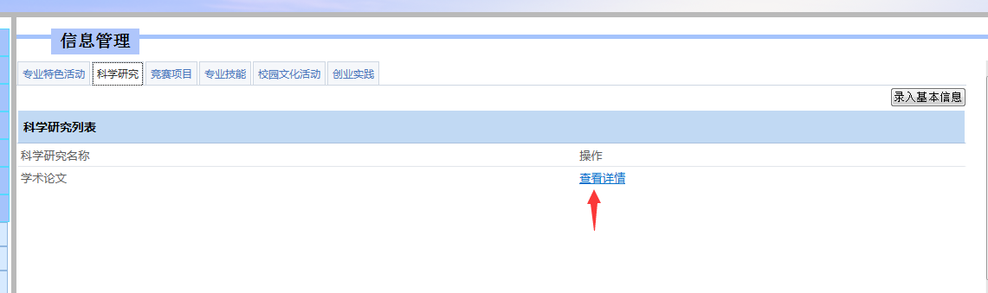
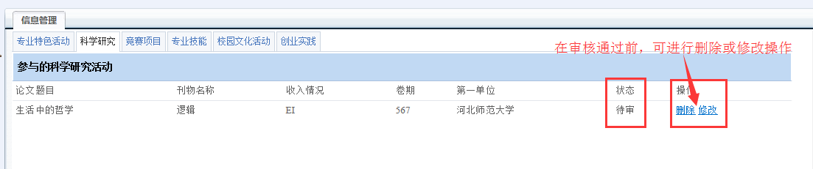
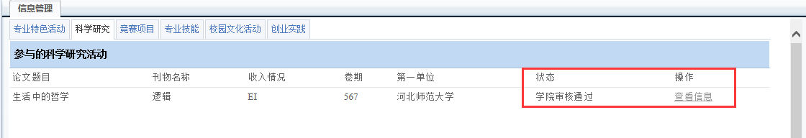
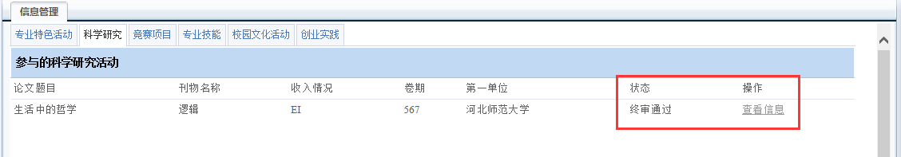
审核通过后，则只能查看信息，不能进行修改或删除。
其他模块，如“竞赛项目”“专业技能”“校园文化活动”“创业实践”，信息录入、修改和查看审核状态的流程同上。

总学分
在系统左侧点击“总学分”，可见当前用户的学分，以及参加的各种活动的情况。
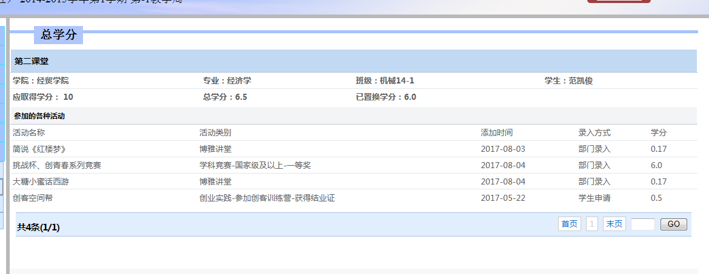

学分置换申请
学生可以申请用已获得的学分置换某些课程的学分，具体置换的规则可以详见《学分置换规则须知》，如下：
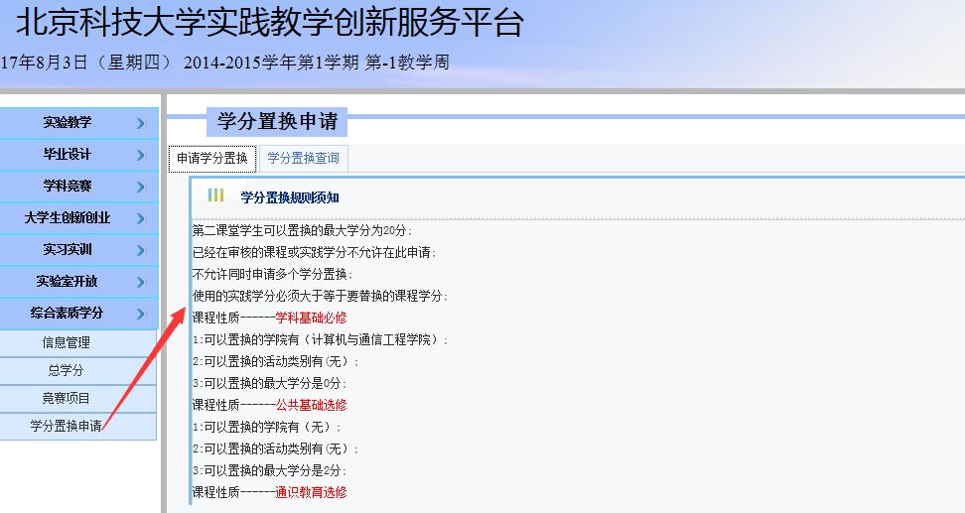
（1）已经在审核的课程或实践学分不允许再次申请;
（2）不允许同时申请多个学分置换;
（3）使用的实践学分必须大于等于要替换的课程学分;
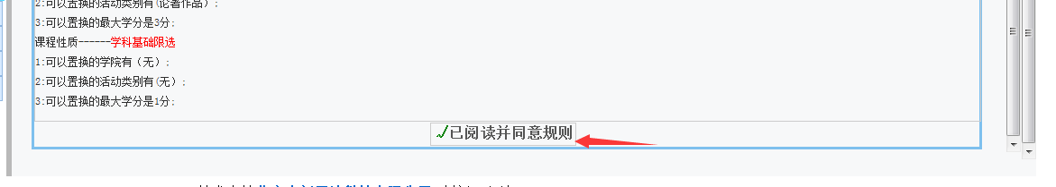
点击“同意”之后，进行学分置换申请
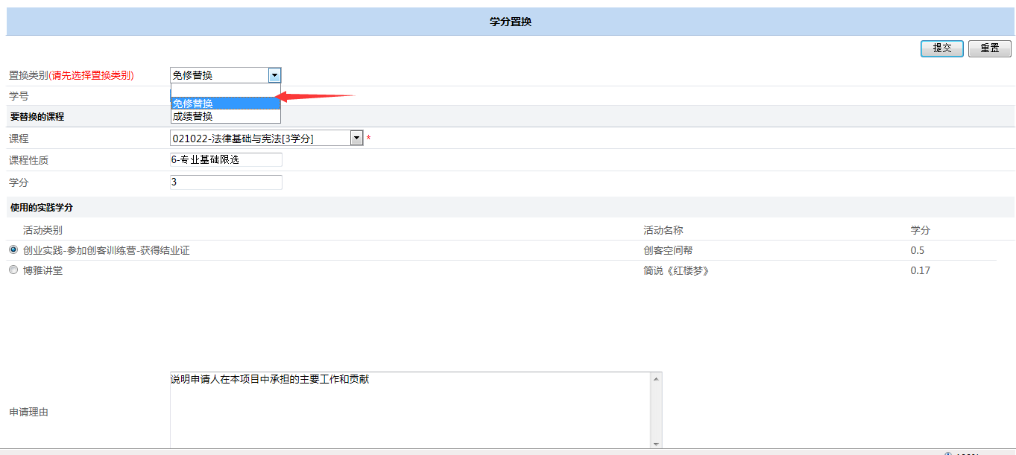

选择置换类别
学分置换类别有两种：免修置换和成绩置换
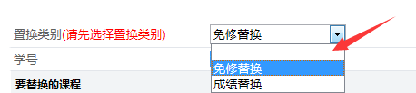
- 免修置换：
学生可以选择自己培养方案中的课程或所在学院特殊设置允许进行学分置换的课程进行学分置换
例如：
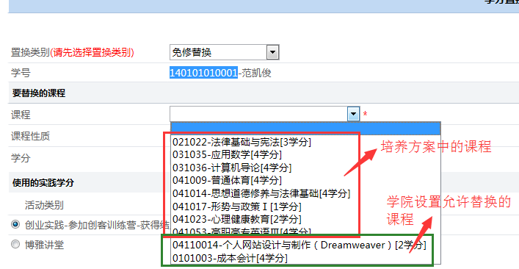

- 成绩置换：
学生可以对已经有了成绩但是没有及格的课程进行学分替换

选择要替换的课程
选择要替换的课程后，可以看到该门课程的课程性质和学分
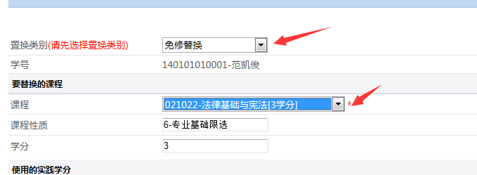

选择使用的实践学分
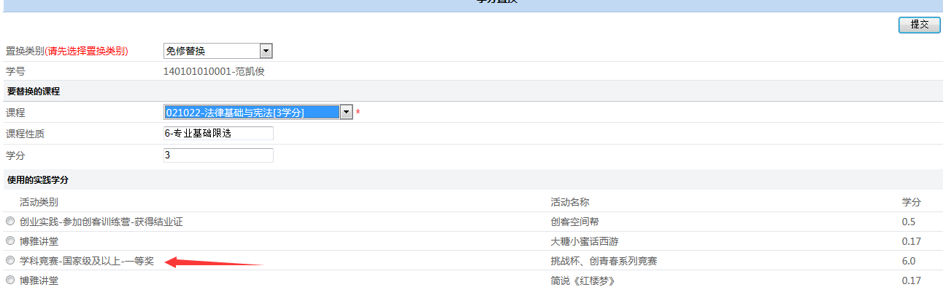
这里有几点需要注意：
（1）只能选择一条活动信息，不能使用多条活动信息替换一门课程
（2）所选活动的学分必须大于等于需要替换的课程的学分
（3）所选活动的类别必须是可以替换上面所选择的课程性质的课程的
否则会提交不成功，出现相应的提示信息，例如
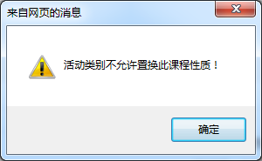
提交完成后，可以在学分置换查询中查看到审核的进度，如下：
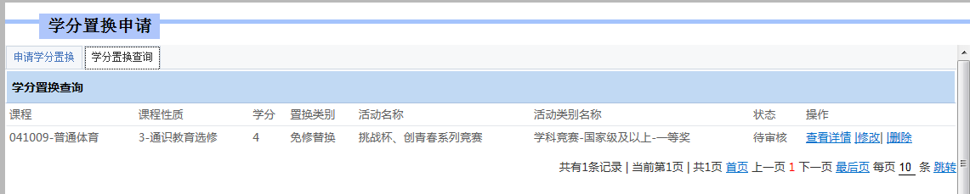
在管理部门审核之前是可以进行修改的，但是不允许修改置换类别，如下：
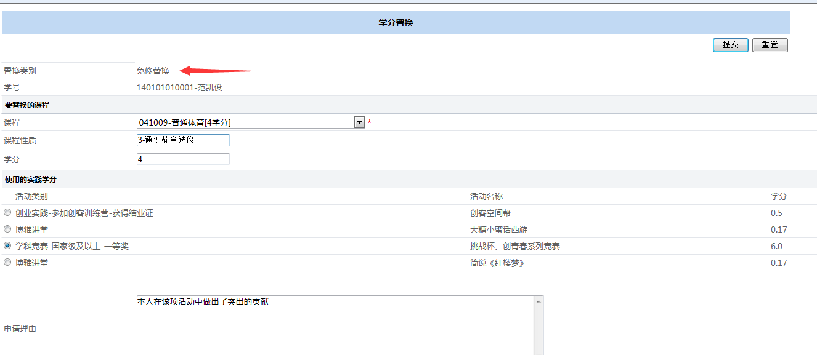
学院审核之后，如下：
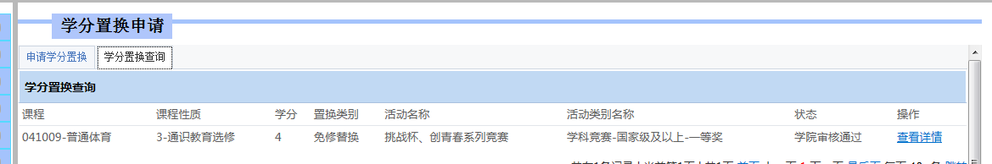
点击查看详情，可看到学分置换信息以及审核信息
